第十四届全国中小学名校校长
“管理者综合素能提升与阅读教育”高端研修班通知
附件2：参训申报回执单
姓名 |  | 联系电话
单位全称
（发票抬头）
纳税人识别号
身份证号码 |  | 民族
职务 |  | 电子邮箱
性别 |  | 微信或QQ
报到日期 |  | 返程日期
住宿标准  （√） | 标准间（ ） 单人间（ ）：需补房差
备注
备注：
请自行填写、发送“参训申报回执单”至研修班专用邮箱：xqjyedu@qq.com
咨询人员：戴荣荣 15005517082
刘 伟 18256336388
微信咨询：微信号 15005517082
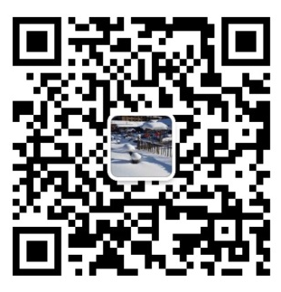
二维码

